

ACTIVIDADES
CÁLCULO MENTAL “DOS MÁS, DOS MENOS”

- Complete las tablas:

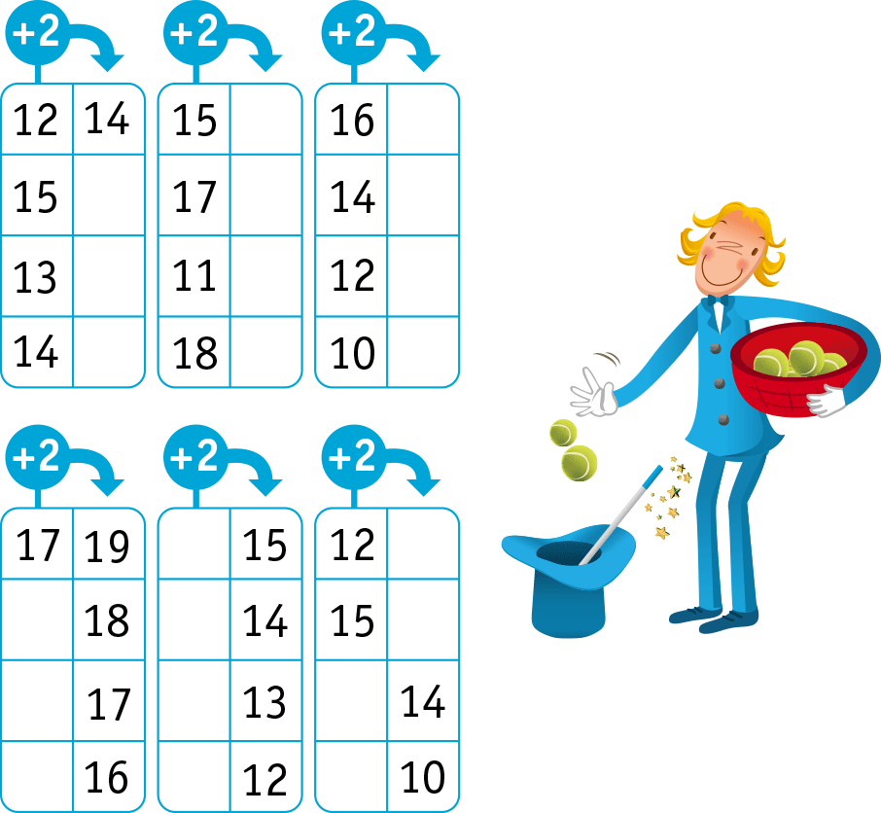

- Complete las tablas:

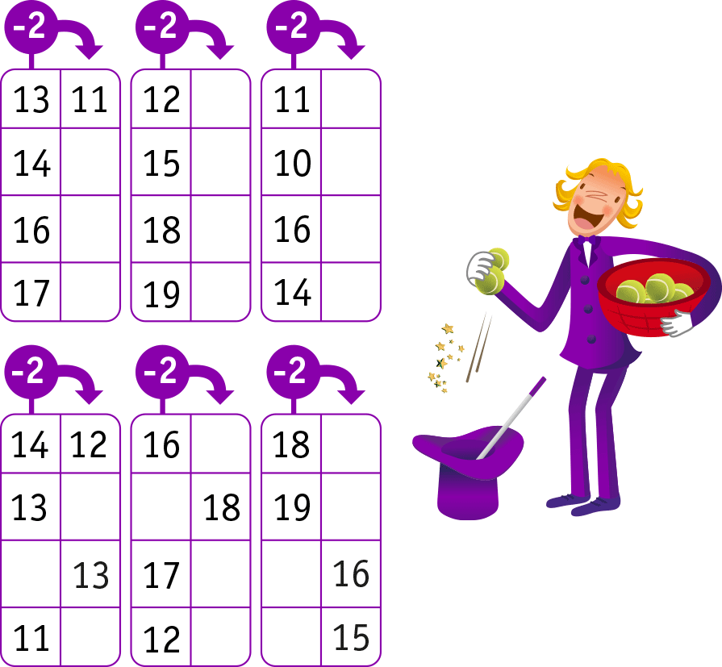

- Complete:
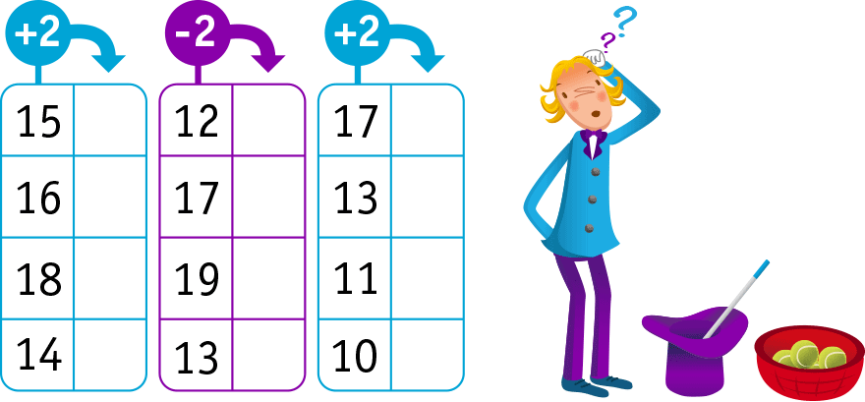

- Complete los óvalos y las tablas:

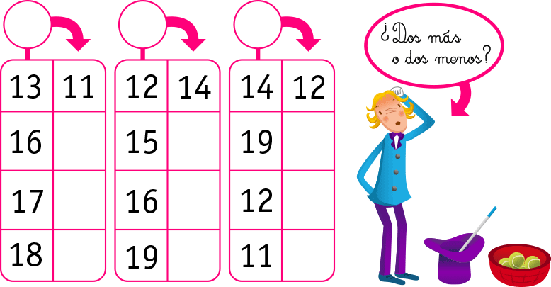
Elaborado por: Ministerio de Educación de Chile.

